Відкритий міжнародний університет розвитку людини «Україна»

Кафедра туризму, документних та міжкультурних комунікацій

Допущено до захисту

Зав. кафедри

« » 20 р.

Реферат

на тему: Економічний потенціал сучасного туристичного бізнесу в Україні

за спеціальністю

242 «Туризм»

Виконала:

студентка III курсу,

група ТУ-17-1

Маргарян Анна Самвелівна

Науковий керівник

Професор кафедри

Коротєєва Антоніна Вікторівна

Київ 2020

**ЗМІСТ**

ВСТУП……………………………………………………………………………..3

РОЗДІЛ І Економічний потенціал сучасного туристичного бізнесу в Україні......................................................................................................................5

* 1. Показники розвитку туристичного бізнесу…………………………5
  2. Структура та динаміка туристичних потоків в Україні…………...14
  3. Перспективі туристичного бізнесу в Україні……………………...24

ВИСНОВОК……………………………………………………………………...30

СПИСОК ВИКОРИСТАНОЇ ЛІТЕРАТУРИ…………………………………...32

**ВСТУП**

Ринок туристичних послуг має власну структуру, яка відповідає специфіці споживання туристичних послуг. Виділяють 2 структурні компоненти цього ринку: ринок споживача, де формується попит на тур продукт, та ринок виробника, діяльність суб’єктів якого спрямована на задоволення цього попиту.

Отже, **актуальність теми** данного реферату пояснюється тим що, туризм сьогодні перетворився в одну з міжнародних брендових категорій. Багато розвинутих країн поступово перетворюють туризм в основну рушійну силу соціально-економічного прогресу за допомогою створення робочих місць і нових підприємств, доходів від експорту та розвитку відповідної інфраструктури. За останні шістдесят років туризм суттєво диверсифікувався, перетворившись в один із найбільш швидко зростаючих секторів економік світу. Туристична зацікавленість зростає до всіх туристичних регіонів світу. Лідером і далі залишається Європейський туристичний регіон.

**Мета** данного реферату полягає в аналізі цієї публікації є аналітична оцінка даних сайту ВТО щодо туристичної активності та туристичної дохідності в розрізі субрегіонів Європейського туристичного регіону та оцінка країн-лідерів досліджуваної території за згаданими показниками.

Відповідно до зазначеної мети виникає необхідність виришення таких завдань:

Розкрити показники розвитку туристичного бізнесу;

Показати структуру та динаміку туристичних потоків в Україні;

Вияснити перспективі туристичного бізнесу в Україні.

**Об’єктом** данного реферату є попит на турпродукт формується за умов певного рівня та стилю життя населення. Предметом данного реферату є він підвладний коливанням, ритміка яких задається ресурсними умовами території. Методи досліджень є розкрити всю суть данного матеріалу.

**Огляд літератури**, за даними Всесвітньої туристичної організації ЮНВТО, у 2011 р. в Європі відбулося зростання міжнародних туристичних прибутків на 6 %, що робить його найбільш швидкозростаючим регіоном спільно з азійсько-тихоокеанським. Надходження від туристичної галузі в Європу сягли 504 млн. у 2011 р., що становить 29 млн. з 43 млн. додаткових міжнародних прибутків, зареєстрованих у всьому світі. Результати були підвищені щодо Центральної, Східної, Південної та Середземноморської Європи (обидва +8 %). З точки зору доходів, Європа посідає найбільшу частку надходжень від міжнародного туризму (45 %), США досягли $ 463 млрд. (333 млрд. євро) у 2011 р. і представляють збільшення на 5 % у реальному вираженні порівняно з 2010 р. Тенденцію надходжень від міжнародного туризму.

**Опис** структури курсової роботи, складається з вступу, з основної частини, з розділів, з висновку, та список використаних джерел і літератури.

**Ключові терміни:** туристичний бізнес, туризм.

**РОЗДІЛ І Економічний потенціал сучасного туристичного бізнесу в Україні**

* 1. **Показники розвитку туристичного бізнесу**

Необхідні знання та вміння:

- досліджувати стан та основні тенденції розвитку туристичної галузі, з урахуванням особливостей різних галузей туристичної індустрії, аналізувати основні натуральні та вартісні показники стану їх розвитку;

- аналізувати обсяги реалізації туристичних послуг у динаміці з урахуванням інфляції та конвертованості національної валюти;

- здійснювати моніторинг конкурентів на вітчизняному та світовому ринку туристичних послуг;

- оцінювати значення та ефективність розвитку туристичної галузі, її вплив на економіку країни.

Туризм є сферою економічної діяльності, що динамічно розвивається у світі. Разом із тим туризм як економічна наука є досить молодою. Лише на початку XX століття розпочалися системні дослідження в галузі економіки туризму. Дослідники Хунзікер і Крамф у 1942 р. дають наступне визначення туризму: туризм є сукупністю умов і відносин - економічних, соціальних, культурних, які відбуваються у зв'язку з переміщенням людей з їхнього місця постійного проживання, якщо це переміщення не викликано причинами, пов'язаними з пошуками постійного або тимчасового заробітку. Таке визначення є загальноприйнятим і на сьогодні. Згідно із Законом України "Про внесення змін до Закону України "Про туризм" від 18.11.2003 p., "туризм - це тимчасовий виїзд особи з місця постійного проживання в оздоровчих, пізнавальних або професійно-ділових чи інших цілях без здійснення оплачуваної діяльністі в місці перебування". У цьому законі визначено також ключові поняття й терміни, які використовуються в економічній діяльності: турист, туристичний продукт, супутні туристичні послуги та товари, характерні туристичні послуги та товари, просування туристичного продукту, місце продажу (реалізації) туристичних послуг, місце надання туристичних послуг та інші. Туристична діяльність складається з низки багатоаспектних процесів виробництва і реалізації товарів та послуг, що входять до складу туристичного продукту, призначених для задоволення потреб споживачів. Така концепція туризму узгоджується з рекомендаціями ВТО і в економічних організаційних структурах представлена специфічною виробничою і комерційною діяльністю, пов'язаною з виробництвом товарів та послуг туристичного призначення. У Класифікаторі видів економічної діяльності ДК 003-96 сфера туризму представлена такими основними сегментами, як: готелі і ресторани (секція Н, розділ 55), туристичні агентства і бюро подорожей ( секція Н, розділ 63), діяльність санаторно-курортних організацій (секція N, розділ 85). У міжнародній статистиці розрізняють наступні основні типи туризму (рис. 1.1.1): в'їзний (іноземний), виїзний (закордонний) та внутрішній. Основні типи в поєднанні утворюють наступні категорії туризму: національний (внутрішній + виїзний), міжнародний (в'їзний +виїзний) та туризм у межах країни (внутрішній + в'їзний).

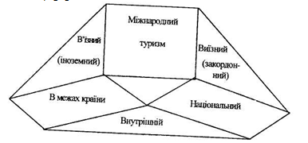

Результатом економічної діяльності туристичних підприємств та об'єктом купівлі-продажу на ринку туристичних послуг виступає туристичний продукт. Туристичний продукт - це комплекс туристичних послуг, необхідних для задоволення потреб туриста під час його подорожі. Згідно вітчизняного законодавства туристичний продукт визначається як "попередньо розроблений комплекс туристичних послуг, який поєднує не менше ніж дві такі послуги, що реалізується або пропонується для реалізації за визначеною ціною, до складу якого входять послуги перевезення, послуги розміщення та інші туристичні послуги, не пов'язані з перевезенням і розміщенням (послуги з організації відвідувань об'єктів культури, відпочинку та розваг, реалізації сувенірної продукції тощо)". Соціально-економічне значення туризму характеризується сукупністю показників на різних управлінських рівнях: мегарівні (міжнародному, світовому), макрорівні (національному), мезорівні (регіональному) та мікрорівні (окремого суб'єкта господарювання).

Одним із найважливіших завдань керівництва будь-якої держави є збір інформації про туристів, необхідної як для власного міністерства туризму, так і для суб’єктів туристичного бізнесу. Офіційним органам необхідно знати розмір внесків в економіку країни у вигляді бюджетних надходжень, кількості робочих місць, інвестицій, змін у платіжному балансі. Піклування про рівноцінний розвиток усіх регіонів країни потребує, щоб статистичні дані були якомога точними. Крім того, керівництво повинне мати можливість порівняти власні результати у туристичній сфері із результатами, отриманими іншими країнами, а також оцінити, наскільки ефективними можна вважати заходи щодо залучення туристів за конкретний період часу. Аналіз туристичного ринку вважаємо за доцільне розпочати з динаміки основних показників ринку туристичних послуг з 2005 року по 2008 рік. Кількість іноземних громадян, що відвідали Україну, мала тенденцію до збільшення з 2005 по 2007 рік (з 16453,7 тис. чол. до 17334,7 тис. чол.). Але вже у 2008 році кількість іноземних туристів почала поступово знижуватись і становила 15498,6 тис. чол. (рис. 1).

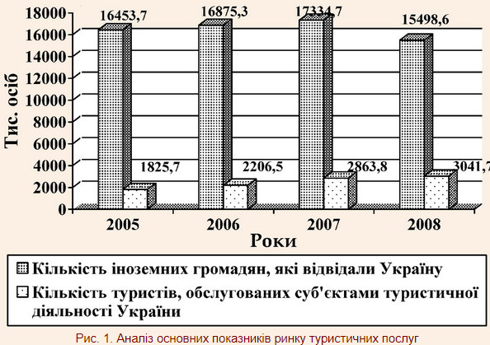

Зменшення кількості туристів зумовлене початком світової фінансової кризи і відповідно наступними чинниками у світовій економіці:

- початок скорочень на підприємствах;

- економія коштів населенням унаслідок зниження розміру заробітних плат;

- негативні очікування і відповідно прагнення до заощаджень.

У той же час кількість туристів, обслугованих суб’єктами туристичної діяльності, зберегла динаміку до зростання і за 2008 рік склала 3041,7 тис. осіб. Якщо розглядати склад туристів, що були обслуговані (внутрішні туристи, іноземні туристи, туристи-громадяни України,що виїжджали за кордон), то всі показники теж мають тенденцію до збільшення, окрім 2007 року, коли показники внутрішнього туризму мали значні зміни у бік збільшення, а виїзний туризм у бік зменшення (рис. 2). Однією з причин таких змін у 2007 році була активна реклама та популяризація внутрішнього туризму шляхом проведення акції «Сім чудес України».

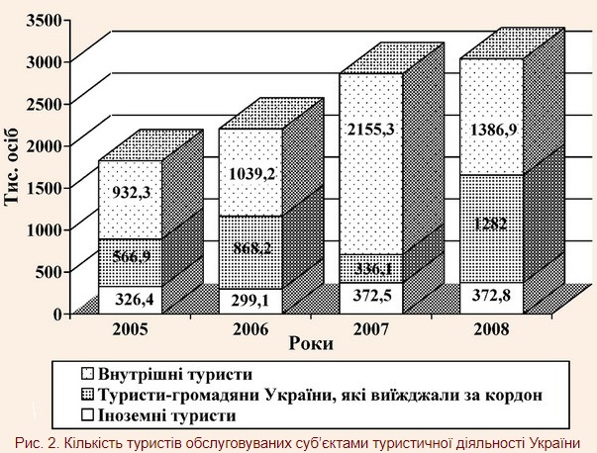Важливим показником впливу туризму на економіку країни є показник частки у валовому внутрішньому продукті країни. Частка туристичного бізнесу у валовому внутрішньому продукті протягом періоду з 2005 по 2009 роки мала майже незмінний показник (1,6 % у 2005 році і 1,5 % у 2009 році), з цього можна констатувати, що динаміка росту туризму співпадала з динамікою зростання ВВП України (рис. 3). Якщо розглядати ці показники у грошовому виразі, то у 2005 році 1,6 % туризму у ВВП складав 7,2 млрд. грн., а у 2009 цей показник становив 15,7 млрд. грн.

У той же час слід зазначити, що туризм як вид діяльності має мультиплікативний ефект, і тому його вплив на розвиток економіки України та складову частку у ВВП слід розглядати з урахуванням суміжних галузей. Туристична сфера у грошовому виразі мала 38,6 млрд. грн. і 8,7 % від загального ВВП у 2005 році, і цей показник мав тенденцію до зростання до 2008 року (85,1 млрд. грн. і 9,3 % від загального ВВП). Дещо зменшилася частка туристичної сфери у ВВП країни у 2009 році (84,5 млрд. грн. і 7,8 % від загального ВВП) Це в першу чергу пов’язано з негативними факторами у суміжних до туризму галузях, причиною яких є світова фінансова криза. Макроекономічні показники в частині оподаткування на 2009 рік, розраховані у 2008 році, під час кризи не корегувались, що відповідно призвело до додаткового навантаження на підприємства туристичної сфери. Відсутність дієвого механізму підтримки бізнесу під час кризи призвели до закриття ряду підприємств чи зменшення обсягів виробництва і відповідно зменшення податкових надходжень до бюджету. На рисунку 4 наведені показники частки туризму та суміжних галузей у ВВП країни. 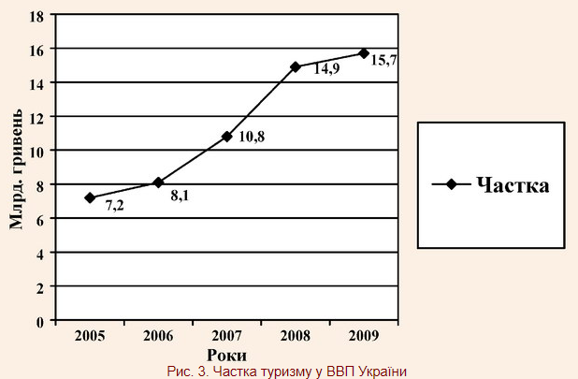

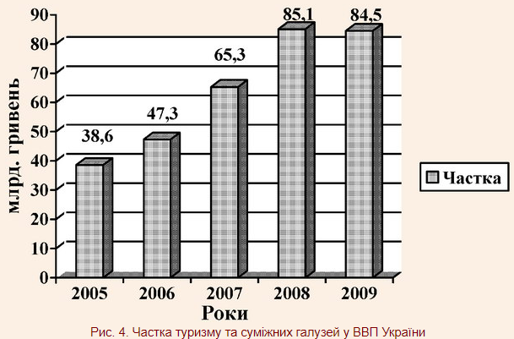Наступним фактором, що необхідно врахувати, досліджуючи тенденції розвитку туризму в Україні, є зайнятість у туризмі. У побудові конкурентоспроможної туристичної сфери головна роль належить високоінтелектуальному людському капіталу та інноваціям, без яких неможливе інтелектуальне суспільство. Все більше вчених визнає верховенство знань, творчої ініціативи працівників в усіх сферах діяльності. На жаль, серед загальної кількості працівників нашої країни поки що тільки 21 % кваліфіковані, тоді як в Японії - 72 %, Німеччині - 56 %, США - 43 %. Тому серед туристичних ресурсів особлива увага приділяється науково-технічним розробкам і підприємницьким здібностям працівників. Такі здібності в туризмі виявляються в мистецтві економічного управління суб’єктами підприємництва та діяльністю всієї туристичної сфери країни. Розглядаючи зайнятість у туризмі, слід враховувати і загальний показник зайнятості у туристичній сфері. Так, зайнятість безпосередньо у туризмі має нестабільний характер, але в цілому зберігає показник 1,2-1,3 відсотка від загальної кількості працюючих на протязі досліджуваного періоду, тоді, якщо розраховувати ці показники з урахуванням суміжних галузей, отримаємо 7,2 відсотка, чи 1471,1 тис. чол., у 2005 році і 14,9 %, чи 1571,5 тис. чол., у 2008 році. У 2009 році кризові явища стали причиною скорочень у туристичній сфері і показник кількості працівників знизився до 1257,3 тис. чол., в той же 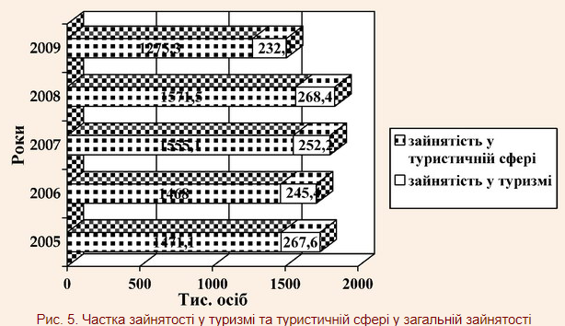час відсоток у загальній кількості зайнятих збільшився до показника 15,7 %.

Аналізуючи показники зайнятості у туризмі, можна зробити висновок, що його вклад у загальнонаціональний ринок зайнятості незначний, в той же самий час туризм є чинником, що акумулює створення нових робочих місць у суміжних галузях. Важливим негативним фактором зайнятості у туристичній сфері є сезонність. Сезонність у туристичній сфері призводить до періодичного характеру зайнятості її робітників, що, в свою чергу, провокує втрати кваліфікованого персоналу. Інвестиційна активність у туристичній сфері залежить від обсягів прибутку, які бажає отримати інвестор від капіталовкладень.

У цілому інвестиційна активність у туристичній сфері залежить від наступних чинників:

- ступінь новизни технології;

- вартість одержання і використання капіталовкладень в економіку туризму;

- вартість грошового капіталу;

- державна політика.

Інвестиції у туристичній сфері слід також розглядати у розрізі туризму окремо та загальних обсягів інвестування (враховуючи інвестиції у суміжні галузі). Загальний обсяг інвестицій у туризм України мав тенденцію до збільшення на протязі 2005-2008 років (з 1,5 млрд. грн. до 3,2 млрд. грн.), але в той же час слід констатувати, що динаміка росту цих інвестицій не відповідала темпам зростання обсягів інвестицій в економіку країни в цілому. Якщо розглядати інвестиції в туристичну сферу в цілому, то тут маємо показник у 19,7 млрд. грн. у 2005 році і 50,0 млрд. грн. у 2008 році. У 2009 цей показник зменшився до 47,0 млрд. грн. Розглядаючи показники інвестицій у туристичну сферу у відсотках до загального обсягу інвестування в економіку країни, маємо показник 20,3 % у 2005 році і 19,9 % у 2008 році. У 2009 цей показник зменшився до 17,5 %. Аналізуючи ці показники, можна зробити висновок, що інвестиції у туристичну сферу є достатньо великими і важливими для країни (майже 20 % загального інвестування в економіку країни), але вони також мають тенденцію до зменшення. Основною причиною зменшення інвестицій у туристичну сферу є політична нестабільність в Україні і відповідно постійне зменшення рейтингових оцінок інвестиційної привабливості країни. У 2009 році до цього додався ще один негативний фактор - криза. Основні показники інвестування у туристичну сферу наведені у рисунку 6.

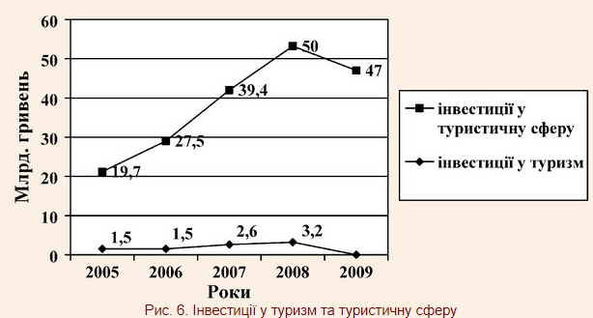

* 1. **Структура та динаміка туристичних потоків в Україні**

Туризм сьогодні відіграє важливу роль в розвитку національної економіки будь-якої країни, активно сприяє її інтеграції в світовий ринок. Це зумовило визнання туризму в Україні одним з пріоритетних напрямів соціально-економічного розвитку. За таких умов формування туристських потоків і забезпечення якісного їх обслуговування потребує особливої уваги науковців і практиків туристичної сфери діяльності, а в умовах проведення ЄВРО-2012 актуальність цих проблем посилюється. Визнається, що створення якісної інфраструктури туристичних бізнес послуг виходить на перше місце серед проблем розвитку туризму , а проведення ЄВРО-2012 стала поштовхом до набуття туризмом пріоритетних темпів розвитку. Оскільки основною одиницею вимірювання туристичної діяльності є кількість туристів, а турист визначається Законом України «Про туризм» як особа, що подорожує з різною метою строком від 24 годин до одного року без здійснення будь-якої оплачуваної діяльності і із зобов'язанням залишити країну або місце перебування в зазначений термін , то обсяги туристських потоків за різними формами і видами туризму характеризують рівень розвитку туризму в країні, регіоні або локальній дестинації. На жаль немає законодавчого визначення поняття «туристичний потік», а в навчальній літературі він розглядається, як постійне прибуття туристів до країни (регіону) або виїзд туристів за її межі за певний період часу. Облік туристичних потоків ведеться Адміністрацією Держприкордонслужби України та Державною службою туризму і курортів, виділяються потоки в’їзних, виїзних і внутрішніх туристів. В’їзний туризм передбачає здійснення подорожей у межах України тих осіб, які постійно не проживають на її території. Виїзний туризм передбачає здійснення подорожей громадян України та осіб, які постійно проживають на території України, до інших країн. Протягом 2010 р. Україну відвідали 21,1 млн. в’їзних (іноземних) туристів що на 0,3% або на 381,2 тис. осіб більше, ніж за аналітичний період 2009 року (20,8 млн. іноземних громадян). На рис. 2.1. відображено кількість в’їзних туристів, які відвідали Україну протягом 2006-2010 рр. Зростання обсягів в’їзного потоку протягом 2010 р. відбулося за рахунок зростання числа 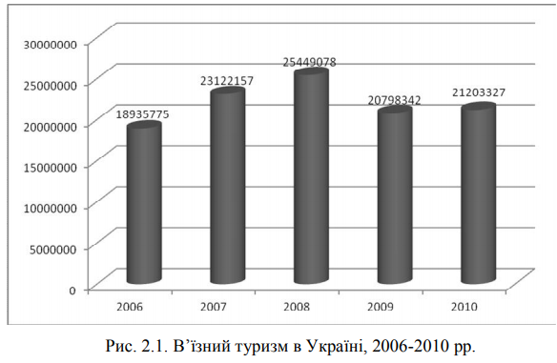поїздок з приватною метою.

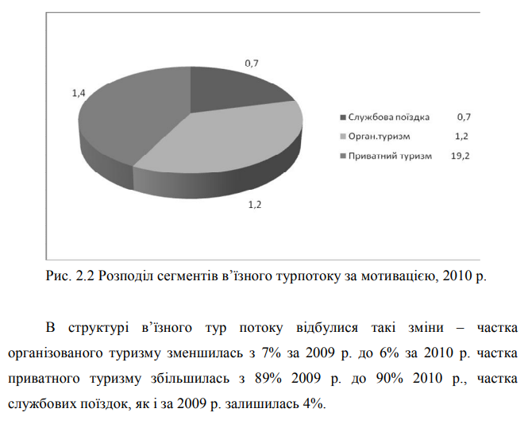Поїздки з приватною метою зросли на 4%. Найбільше збільшення спостерігається по туристах з країн: Росія (на 20% або на 1,2 млн. осіб), Словаччина (на 14% або на 70,1 тис. осіб), Угорщина (на 16% або на 124,5 тис. осіб), Білорусь (на 3% або на 95,3 тис. осіб), Німеччина (на 7% або на 8 тис. осіб). Поїздки з організованого туризму зменшилися на 17%. Найбільше падіння турпотоку спостерігається з таких країн: Білорусь (на 23% або на 39,6 тис. осіб), Канада (на 23% або на 2 тис. осіб), Польща (на 11% або на 19 тис. осіб), Росія (на 34% або на 193,9 тис. осіб), США (на 5% або на 2,6 тис. осіб). Поїздки з службовою метою зменшилися на 10%. Найбільше падіння спостерігається з таких країн: Латвія (на 10% або на 0,7 тис. осіб), Польща (на 2% або на 3 тис. осіб), Росія (на 38% або на 110,6 тис. осіб). спостерігається з таких країн: Латвія (на 10% або на 0,7 тис. осіб), Польща (на 2% або на 3 тис. 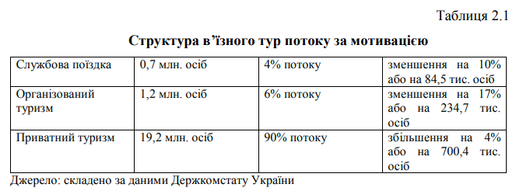осіб), Росія (на 38% або на 110,6 тис. осіб).

Серед іноземців, які відвідали Україну у 2010 р., переважали громадяни Російської Федерації, Польщі, Молдови, Білорусії, Угорщини, Румунії, Словаччини, Німеччини, Сполучених Штатів Америки та Узбекистану. 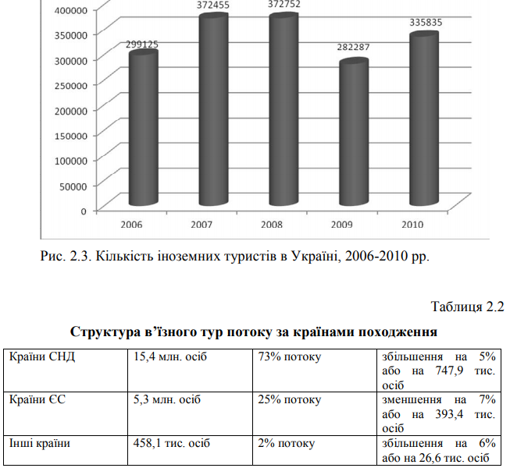

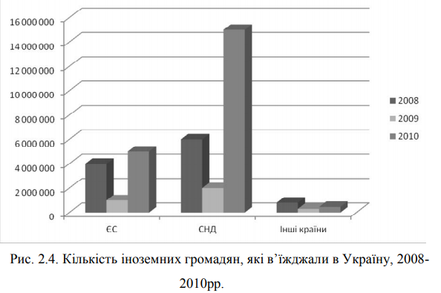

Спадання в’їзного турпотоку з країн ЄС відбулося в основному за

рахунок зменшення кількості подорожуючих з країн:

• Польща (на 18% або на 457 тис. осіб),

• Великобританія (на 4% або на 2,5 тис. осіб),

• Данія (на 6% або на 0,7 тис. осіб),

• Болгарія (на 46% або на 8,9 тис. осіб),

• Румунія (на 15% або на 166,8 тис. осіб).

Зростання в’їзного турпотоку з країн СНД відбулося в основному за рахунок збільшення кількості подорожуючих з країн:

• Азербайджан (на 14% або на 9,4 тис. осіб),

• Білорусія (на 2% або на 72,6 тис. осіб),

• Киргизстан (на 72% або на 7,5 тис. осіб),

• Узбекистан (на 19% або на 9,1 тис. осіб),

• Росія (на 13% або на 927,4 тис. осіб).

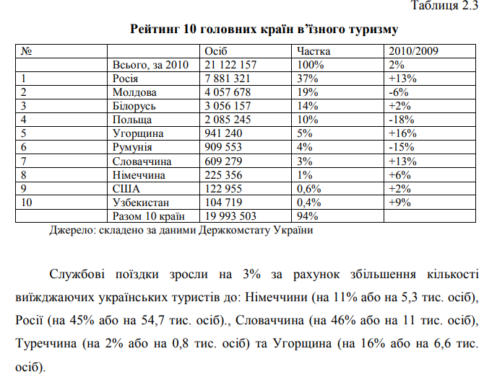Виїзний тур потік у 2010 р. становив 17,2 млн. осіб та порівняно з 2009 р. (15,4 млн. осіб) збільшився на 12% або 1,8 млн. осіб. Виїзний тур потік збільшився за рахунок поїздок з метою приватних подорожей та службових поїздок.

В приватних поїздках спостерігається зростання на 15% за рахунок кількості виїжджаючих українських туристів до: Білорусії (на 14% або на 128 тис. осіб), Польщі (на 42% або 1,1 млн. осіб), Росії (на 6% або на 278,3 тис. осіб), Єгипту (у 2,5 рази або на 30 тис. осіб), Угорщина (на 11% або 176,1 тис. осіб), ОАЕ у 2,5 рази або 13,7 тис. осіб), Туреччина (72% або на 41,3 тис. осіб) та Німеччини (у 3рази або на 198,7 тис. осіб). Організовані поїздки зменшились на 10% за рахунок зменшення кількості виїжджаючих українських туристів до: Білорусії (на 62% або на 29,6 тис. осіб), Польщі (на 24% або на 26,6 тис. осіб), Німеччини (на 22% або 10,7 тис. осіб), Росії (на 27% або на 53,7 тис. осіб) та Туреччини (на 7% або на 23,3 тис. осіб).

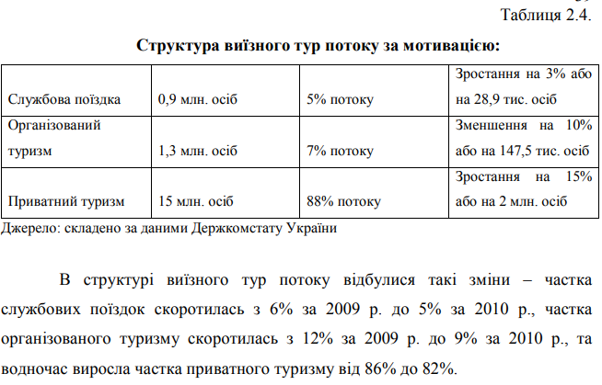

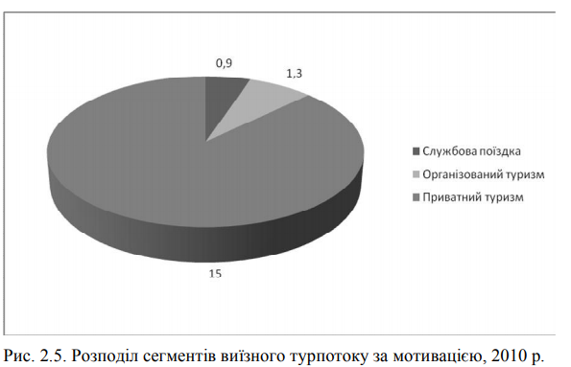

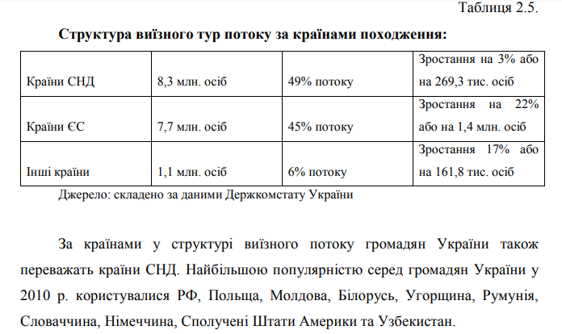

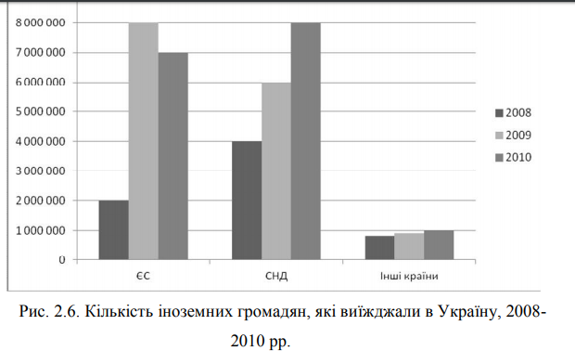

Зростання виїзного тур потоку з країн ЄС відбулося в основному за рахунок збільшення кількості виїжджаючих українських туристів до: Польщі (на 35% або на 1 млн. осіб), Німеччини (у 2 рази або на 193,3 тис. осіб), Італія 41 (на 13% або на 13,1 тис. осіб), Греції (на 61% або на 24 тис. осіб), Угорщини (на 12% або на 186,7 тис. осіб), Зростання виїзного тур потоку з країн СНД відбулося за рахунок збільшення кількості виїжджаючих українських туристів до 6 Грузії (на 32% або на 7,7 тис. осіб), Білорусії (на 9% або на 98,8 тис. осіб), Казахстану (на 63% або на 1,9 тис. осіб), Росії (на 5% або на 251,9 тис. осіб) та Туркменістану (на 42% або на 2,8 тис. осіб). Згідно з запитом до Державної прикордонної служби України щодо в’їзних (іноземних) громадян в Україну з метою туризму за 2010-2011 рр. було зафіксовано.

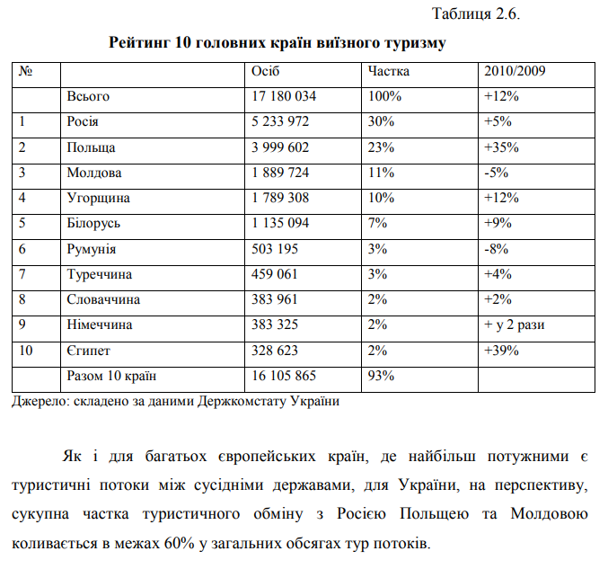

Окрім цього, сусідні країни забезпечують і потужні потоки одноденних відвідувачів, зокрема транзитних, чисельність яких щорічно збільшується. За даними Держприкордонслужби України в табл. 2.7 зафіксовано в 2010- 2011 рр. в’їзд в Україну з метою туризму іноземців. В останні роки потік збільшився, але як бачимо у 2011 році збільшився у 1,5 рази, це зумовлюється

наступними причинами:

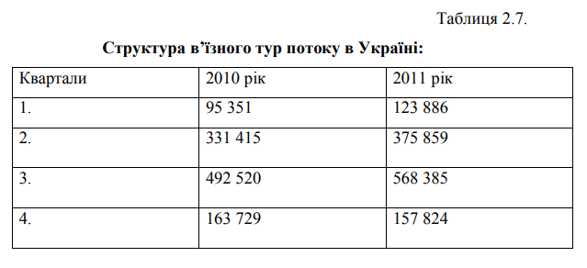

-збільшення кількості туристичних підприємств;

-підвищенням якості та асортиментної групи послуг;

-підвищенням зацікавленості до туристично-рекреаційних умов по регіонах;

-зростанням внутрішнього попиту з боку місцевого населення;

-модою та тенденцією до здорового життя та відпочинку на природі у вихідні дні, як результат підвищення попиту на тури «Вихідного дня»;

-зростанням молодіжного, зеленого, сільського, екотуризму;

-зростанням зацікавленості в екстремальних видах туризму;

-підвищенням рівня поінформованості про туристичну пропозицію, у результаті провадження інформаційних технологій та мережі Internet;

-перевагами цінової політики;

-зростанням попиту на зимові види туризму.

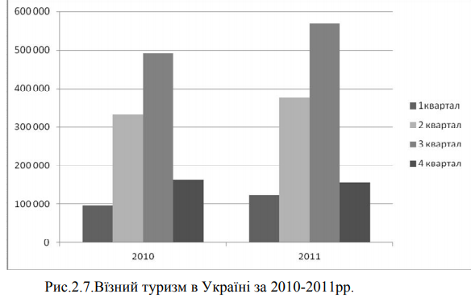

* 1. **Перспективі туристичного бізнесу в Україні**

Сьогодні туристична діяльність є однією з галузей світового господарства, що швидко розвивається i на яку припадає близько 6% світового валового національного продукту, 7% капiтальних вкладень, 11% світових споживчих витрат i 5% всiх податкових надходжень. На даний час кожне 14 робоче місце у свiтi пов’язане з туризмом. На частку міжнародного туризму припадає бiля 7% вiд свiтового експорту. В абсолютному вираженнi вiн поступається лише доходам вiд експорту нафти i нафтопродуктiв та автомобілiв.

Туризм – різновид рекреації, один з видів активного відпочинку. Він відображає характерну тенденцію сучасності, коли перевага віддається розвиткові динамічного відпочинку, у процесі якого відновлення працездатності поєднується з пізнавальною діяльністю. На світовому рiвнi характерною ознакою туризму останніх років є досить висока динамічність i стабільність його розвитку, а також його активний вплив на економіку багатьох країн, що мають сприятливі рекреаційні ресурси. Позитивний вплив туризму на економіку держави відбувається лише у тому випадку, якщо він розвивається всебічно, тобто не перетворює економіку країни в економіку послуг. Іншими словами, економічна ефективність туризму передбачає, що він у державі повинен розвиватися паралельно i у взаємозв’язку з іншими галузями соціально-економічного комплексу. В умовах національного i культурного відродження України, шляху розбудови незалежної держави, туризм набуває виняткового значення як важливий чинник міжгалузевих зв’язків ринкових відносин у національній економіці нашої країни. Незважаючи на інтенсивний туристичний бум в Україні за останні роки, вплив індустрії туризму на економіку країни поки що незначний. Він приблизно адекватний вкладу держави в розвиток цієї галузі та стримується, в основному, відсутністю реальних інвестицій, низьким рівнем готельного сервісу, недостатньою кількістю комфортабельних готельних місць, дефіцитом кваліфікованих кадрів тощо. Піднесення туристичної та курортної інфраструктури країни до рівня розвинених туристичних держав світу та забезпечення сталого розвитку туризму і курортів є процесом тривалим і складним і має ґрунтуватися на засадах дотримання Конституції та Закону України “Про туризм”, “Про курорти”, інших законодавчих актах, раціонального використання природних та історико-культурних ресурсів. Розвиток туризму і курортів має стати одним з пріоритетних напрямів розвитку економіки держави, важливим джерелом наповнення бюджетів усіх рівнів, створення нових робочих місць та соціального розвитку держави. Розвиток туристичної та курортної сфер України останніми роками характеризується позитивною динамікою: збільшується об'єм в'їзного (іноземного) і внутрішнього туризму, збільшується ефективність господарської діяльності підприємств і продуктивність праці. Чинниками, що сприяють збільшенню обсягів в'їзного і внутрішнього туризму в минулі роки були поступальний розвиток міжнародної співпраці у сфері туризму, відвертість меж України і рекламно-інформаційні заходи, які активно проводилися в 2003-2004рр. Збільшення туристичних потоків зумовлює приріст об'єму туристичного споживання товарів і послуг національного виробництва. Таким чином, у 2007 порівняно з 2000 роком кількість громадян України, які виїжджали за кордон зросла на 29%, а кількість іноземних громадян, які відвідали Україну – на 259%. Вивчення стану справ у туризмі показало, що на шляху розвитку пріоритетних для держави в'їзного і внутрішнього туризму існують значні перешкоди. Чинне законодавство України містить істотні бар'єри, які утримують динамічний і ефективний розвиток цих прибуткових видів туризму, не сприяє збільшенню надходжень до бюджету і перетворенню туризму в могутній сегмент національної економіки. Міністерство культури і туризму України з метою стимулювання в'їзного туризму і згідно досвіду європейських країн планує розробити зміни до Закону України “Про туризм”, зміни до ст.8 Закону України “Про податок на додану вартість” щодо зменшення бази оподаткування туристичних послуг, які надаються на митній території України (в'їзний і внутрішній туризм), а саме на туристичний продукт, який надається туристичним оператором на митній території України, визначити базою оподаткування для такого туристичного оператора винагороду; механізм диференційованих ставок ПДВ на пріоритетні галузі економіки, якою є і туризм.

З метою організації обліку туристичних ресурсів України, забезпечення їх раціонального використання і охорони потрібна розробка державних реєстрів туристичної галузі. В області законодавчої і нормативно-правової діяльності планується розробити ряд законопроектів розвитку туристично-ресурційних зон, проект держпрограми розвитку туризму і курортів на 2007-2016 рр. та ін. З метою удосконалення нормативно-правової бази курортної та туристично-рекреаційної сфер за поданням послуг на тимчасове розміщення прийнята ухвала Кабінету Міністрів України від 15 березня 2006 року № 297 “Про порядок надання послуг з тимчасового розміщення (проживання)”, яке дозволяє вивести з тіні підприємства, які надають подібні послуги, удосконалити статистичну звітність, збільшити надходження до бюджетів всіх рівнів. Здійснюється інтеграція України в світовий туристичний ринок. З метою розширення договірно-правової бази співпраці у сфері туризму протягом першого півріччя 2006 року укладені 4 міжнародні договори про співпрацю в області туризму з урядами Республіки Молдова, Йорданського, Хашимітського Королівств, Республіки Білорусь і Міністерством регіонального розвитку Чеської Республіки. 18 жовтня 2005 року Україна стала членом Європейської туристичної комісії (ЄТК). Вступ України в ЄТК став першим кроком на шляху входження нашої держави в організаційні структури Європейського Союзу, що має стратегічне значення з урахуванням можливостей використовування механізмів ЄС, зокрема фінансових, для збільшення ефективності національних туристичних галузей, просування українського турпродукту на європейському ринку, впливу на туристичні потоки з погляду іноземного прагнення на розвиток в'їзного туризму в Україні, що є економічно вигідним, зміцнення авторитету нашої держави в європейському співтоваристві, реалізації євроінтеграційного курсу нашої держави.

Для просування національного турпродукту на світовий ринок, залучення іноземних туристів для відпочинку і оздоровлення, збільшення економічної ефективності туристичної галузі і зміцнення авторитету України Державною службою туризму і курортів за перше півріччя 2007 року організований національний стенд на 8 міжнародних виставках у Австрії, Німеччині, Іспанії, Італії, Ізраїлі, Російській Федерації, Білорусі. Україна займає одне з провідних місць у Європі по забезпеченості курортними і рекреаційними ресурсами. Серед них найціннішими є унікальні кліматичні зони морського узбережжя і Карпат, а також мінеральні води і лікувальні грязі практично всіх відомих бальнеологічних типів. Оцінка потенціалу курортних і природних лікувальних ресурсів дає підставу розраховувати, що Україна має перспективу розвитку курортів. Це могутній потенціал розвитку міжнародного і вітчизняного оздоровлення і туризму, які є прибутковими галузями в економіці багатьох країн. Україна має розвинену мережу курортних установ (санаторії, санаторії-профілакторії, пансіонати і бази відпочинку), в яких щорічно оздоровлюється близько 3 млн чоловік. У дитячих таборах щорічно оздоровлюється більше 1 млн дітей. Більше тисячі установ (готелі, туристичні бази, пансіонати) приймають щорічно більше 2 млн туристів. Разом з тим, курортно-рекреаційний потенціал значно вище – курортні установи України вже сьогодні щорічно можуть прийняти в 2,5 рази більше відпочиваючих. Загальний потенціал курортних ресурсів України дозволяє (теоретично) приймати щорічно до 50 млн відпочиваючих і туристів.

Державна політика у сфері розвитку курортів будується на принципах:

- забезпечення доступності санаторно-курортного лікування для всіх громадян, в першу чергу, для інвалідів, ветеранів війни і праці, учасників бойових дій, дітей, жінок репродуктивного віку, хворих на туберкульоз і т. ін.;

- обліку попиту населення на конкретні види санаторно-курортних послуг при розробці та затвердженні загальнодержавних і місцевих програм розвитку курортів;

- економічного і раціонального використання природних лікувальних ресурсів і забезпечення їх належної охорони;

- сприяння перетворенню санаторно-курортного комплексу України у високорентабельну і конкурентоспроможну галузь економіки;

- законодавчого і нормативно-правового визначення умов і порядку організації діяльності курортів.

Законом України “Про курорти” визначене завдання з регулювання суспільних відносин у сфері організації і розвитку курортів, виявлення і облік природних лікувальних ресурсів, забезпечення їх раціональної видобування, використання і охорона з метою створення сприятливих умов для лікування, профілактики захворювань, оздоровлення і відпочинку людей.

За даними Міністерства курортів і туризму АР Крим, структурних підрозділів із питань туризму і курортів обласних, Київської і Севастопольської міських держадміністрацій, з метою забезпечення належної підготовки до проведення літнього туристичного сезону і збільшення обсягів туристичних послуг, головами обласних держадміністрацій прийнято відповідні розпорядження щодо заходів щодо підготовки транспортного комплексу, торгового обслуговування, облаштування місць масового відпочинку, протиепідеміологічних заходів і ін. У областях, які мають значну базу (АР Крим, Одеська, Запорізька, Донецька, Миколаївська, Закарпатська і Львівська), затверджено і реалізуються комплексні плани відповідних заходів. З метою вирішення невідкладних питань підготовки до активного курортного сезону 2007-2008 років вироблено модернізацію і реконструкцію матеріально-технічної бази рекреаційних установ АР Крим: у 2005 році освоєно 172,8 млн гривень інвестицій і власних засобів, у 2006 році – близько 20 млн гривень. У курортних регіонах використаний значний обсяг робіт і реалізуються заходи щодо упорядкування курортних територій, налагоджується робота транспорту, зв'язку, торгівлі, громадського харчування, служб побуту. Проведені роботи з упорядкування курортних територій і пляжів, реконструкція і модернізація номерного фонду засобів розміщення і санаторно-курортних установ, їх матеріально-технічної бази, у тому числі й лікувально-діагностичної, вироблений комплекс з ремонту водопровідних і каналізаційних систем і т. ін. У цілому по Україні туристичний сезон, що минув має позитивну динаміку. Загальна кількість туристів, які обслуговувались туроператорами і турагентами, збільшилася на 17%, обсяг послуг зріс на 10%, а платежі до бюджету – на 14%. Особливість економгеографічного розташування є сприятливі кліматичні умови, різноманітні природні лікувальні ресурси, розвинена система водних, залізничних і автомобільних магістралей, наявність об'єктів санаторно-курортного, оздоровчого і туристичного призначення з відповідною інфраструктурою дають можливість щорічно задовольняти туристичні, рекреаційні та оздоровчі потреби.

Україна має повну нагоду для залучення туристів, будуються нові готелі, розвивається сфера послуг, вищі навчальні заклади країни готують фахівців для сфери туристичного бізнесу. Одним із задавань є створення умов, щоб галузь розвивалася ще швидшими темпами. Ресурсна база України має унікальний курортний і туристичний потенціал, здатний забезпечити подальший розвиток національного курортного і туристичного продукту і вихід його на міжнародний ринок. Найважливішим завданням на цьому шляху є забезпечення формування у сфері туризму і курортів постійної державної ідеології, направленої на раціональне і ефективне використання природних, історико-культурних і соціально-побутових ресурсів, для розвитку в'їзного і внутрішнього туризму, виконання соціальної функції – оздоровлення населення, відтворення трудових ресурсів і збереження генофонду нації.

Крім того, необхідність розвитку цієї галузі в Україні, зокрема в'їзного і внутрішнього туризму, зумовлено об'єктивною потребою збереження навколишнього середовища, природних ресурсів, культурної спадщини, людського потенціалу і його духовності, дозволу проблем зайнятості та безробіття, що є сьогодні актуальним для малих міст України. Щодо стратегії розвитку курортів як “туртериторій”, де залежно від особливостей природних ресурсів, безумовно, повинна розвиватися як санаторно-курортна (чисто лікувальна) галузь, так і сучасна курортно-рекреаційна індустрія, орієнтована на забезпеченні якісного відпочинку, необхідно не лише визначитися і зрівняти в правах ці дві основні функції курортів, але і відносно до реальних можливостей бюджету і особливостей курортних ресурсів ухвалити рішення щодо пріоритетного відпочинку або лікування по південній конкретній курортній території, провести серйозну інвентаризацію і визначити оптимальну кількість відповідних установ. З урахуванням цього слід переглянути характер використання майна і землі, які знаходяться в державній і комунальній власності, дати врешті-решт поштовх для серйозного розвитку регіональної курортної економіки на основі реального балансу пріоритетів як туризму, так і лікування.

По-перше, необхідно повною мірою виконати Закон України “Про курорти”, припинити процес знищення земель курортного і рекреаційного призначення і природних лікувальних ресурсів.

По-друге, створити сприятливий клімат для залучення інвестицій в санаторно-курортну галузь.

По-третє, провести прозору приватизацію на тендерній основі нерентабельних, непрацюючих курортно-рекреаційних установ і недобудов. Безумовно, належить багато що зробити, що сприятиме як збереженню традицій санаторного лікування в країні, так і розвитку загальнодержавного конкурентоспроможного внутрішнього ринку курортно-рекреаційних послуг, їх здешевленню і виходу на ринок країн СНД і Європи. Унаслідок чого курортна галузь стане вагомим джерелом наповнення бюджету всіх рівнів.

Туристичний бізнес - одна з найбільш динамічних галузей що швидко розвиваються у світовому господарстві. Туризм входить до трьох найбільших експортних галузей, поступаючись нафтовидобувній промисловості й автомобілебудуванню. На даний час туризм найрентабельнішою сферою світового господарства.

Туризм — тимчасовий виїзд особи з місця постійного проживання в оздоровчих, пізнавальних, професійно-ділових чи інших цілях без здійснення оплачуваної діяльності в місці перебування.

**ВИСНОВОК**

Отже, в І розділи ми розкрили показники розвитку туристичного бізнесу,

показали структуру та динаміку туристичних потоків в Україні, вияснили перспективі туристичного бізнесу в Україні. Ринок туристичних послуг в Україні дозволив визначити сильні та слабкі сторони діяльності галузі туристичних послуг, а також її можливості та існуючі засоби. Незважаючи на постійне нарощування обсягів наданих туристичних послуг, зростання загальної кількості туристів, галузь туристичних послуг потребує створення сприятливих умов для її розвитку, що можливо завдяки державному регулюванню. Розвиток туризму в Україні знаходиться у стадії глибокої структурної перебудови, інституційного становлення, формування внутрішньогалузевих, міжгалузевих, міжрегіональних і зовнішньоекономічних зв'язків. Повною мірою це відноситься до процесу формування туристської інфраструктури, відповідного сегменту ринку праці, формування у сфері туризму і курортів постійної державної ідеології, направленої на раціональне і ефективне використання природних, історико-культурних і соціально-побутових ресурсів, для розвитку в'їзного і внутрішнього туризму, виконання соціальної функції – оздоровлення населення, відтворення трудових ресурсів і збереження генофонду нації. Також необхідно зазначити, що в цілому на сучасному етапі розвиток туристичної галузі України стримується невирішеними проблемами галузевого та національного значення. Ці проблеми призводять до зниження конкурентоспроможності туристичних фірм. З метою підвищення в Україні якості надання туристичних послуг та конкурентоспроможності підприємств туристичної індустрії, можна рекомендувати вирішити низку питань на урядовому рівні. Враховуючи всі ці розробки та пропозиції, можна значно підвищити конкурентоспроможність підприємств туристичного бізнесу України та вивести їх на значно вищий конкурентний рівень.

Туристичний бізнес - одна з найбільш динамічних галузей що швидко розвиваються у світовому господарстві. Туризм входить до трьох найбільших експортних галузей, поступаючись нафтовидобувній промисловості й автомобілебудуванню. На даний час туризм найрентабельнішою сферою світового господарства.

Туризм — тимчасовий виїзд особи з місця постійного проживання в оздоровчих, пізнавальних, професійно-ділових чи інших цілях без здійснення оплачуваної діяльності в місці перебування.

Приклад - Туристична фірма регулярно бере участь у туристичних виставках і ярмарках. Участь у виставках дає змогу знайти нових партнерів, розширити коло клієнтів, познайомитися з новими тенденціями на туристичному ринку України.

**Л І Т Е Р А Т У Р А**

1. <https://internationalconference2014.wordpress.com/2017/05/11/%D0%BE%D1%81%D0%BD%D0%BE%D0%B2%D0%BD%D1%96-%D0%BF%D0%BE%D0%BA%D0%B0%D0%B7%D0%BD%D0%B8%D0%BA%D0%B8-%D1%80%D0%BE%D0%B7%D0%B2%D0%B8%D1%82%D0%BA%D1%83-%D1%82%D1%83%D1%80%D0%B8%D0%B7%D0%BC%D1%83-%D0%B2/>
2. <https://tourlib.net/books_ukr/pucentejlo32.htm>
3. <https://tourism-book.com/pbooks/book-30/ua/chapter-1533/>
4. <https://tourlib.net/statti_ukr/solovjov2.htm>
5. <http://dspace.tneu.edu.ua/bitstream/316497/1007/1/Semchiy%20M.%20J.%20MEMTzmi-54.pdf>
6. <https://tourlib.net/statti_ukr/pechenka.htm>
7. <https://uk.wikipedia.org/wiki/%D0%A2%D1%83%D1%80%D0%B8%D0%B7%D0%BC>